Dudd Sul, 1. I 2012. [Ionawr 1^{af}]


U ovom broju donosimo:
Sačuvajte ovaj broj! Možete od njega da napravite:
- molersku kapu
- brodić
- avion koji leti…
Ctrl + levi klik da pratite linkove:
Sajt časopisa
E-mail redakcije 
Facebook grupa
Facebook Stranica
Urednicima ostalih časopisa: Budite fer i ostavite link za ovaj časopis kad već uzimate materijal odavde!
2. Kalendar za 2012. godinu
Samo kalendar.

Umesto povećanog broja strana, kao što smo radili prethodnih godina, odlučili smo da vam poklonimo kalendar. Urednik samo stambura strane, vi odštampate sve osim prve i dobijete lep kalendar.
Vaša redakcija


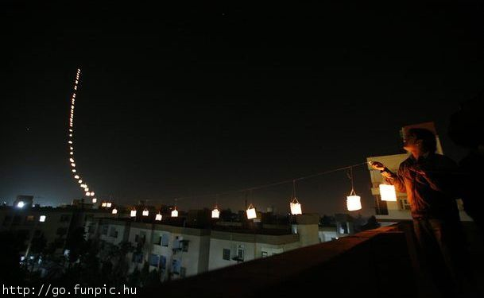

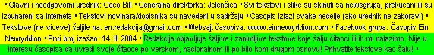
EIN NEWŶDDÏON 2012
www.einnewyddion.com
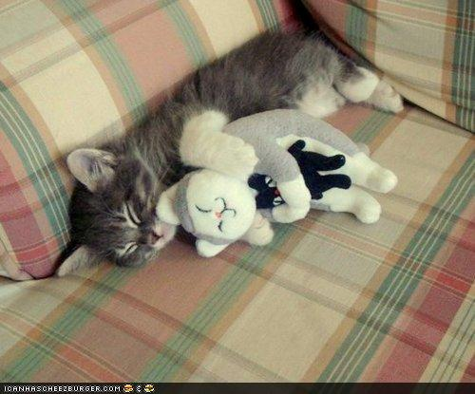 |  |  |  |  |  |  | 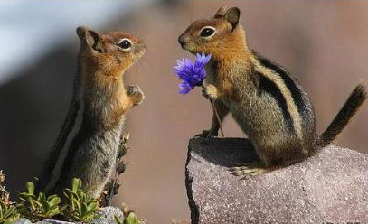
Јануар – Siječanj – Ionawr |  |  |  |  |  |  | Фебруар – Veljača – Chwefror
P | U | S | Č | P | S | N | P | U | S | Č | P | S | N
 |  |  |  |  |  | 1 |  |  | 1 | 2 | 3 | 4 | 5
2 | 3 | 4 | 5 | 6 | 7 | 8 | 6 | 7 | 8 | 9 | 10 | 11 | 12
9 | 10 | 11 | 12 | 13 | 14 | 15 | 13 | 14 | 15 | 16 | 17 | 18 | 19
16 | 17 | 18 | 19 | 20 | 21 | 22 | 20 | 21 | 22 | 23 | 24 | 25 | 26
23 | 24 | 25 | 26 | 27 | 28 | 29 | 27 | 28 | 29
30 | 31
 |  |  |  |  |  |  | 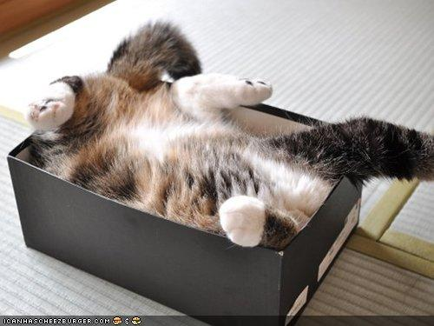
Март – Ožujak - Mawrth |  |  |  |  |  |  | Април – Travanj - Ebrill
P | U | S | Č | P | S | N | P | U | S | Č | P | S | N
 |  |  | 1 | 2 | 3 | 4 |  |  |  |  |  |  | 1
5 | 6 | 7 | 8 | 9 | 10 | 11 | 2 | 3 | 4 | 5 | 6 | 7 | 8
12 | 13 | 14 | 15 | 16 | 17 | 18 | 9 | 10 | 11 | 12 | 13 | 14 | 15
19 | 20 | 21 | 22 | 23 | 24 | 25 | 16 | 17 | 18 | 19 | 20 | 21 | 22
26 | 27 | 28 | 29 | 30 | 31 |  | 23 | 24 | 25 | 26 | 27 | 28 | 29
 |  |  |  |  |  |  | 30

EIN NEWŶDDÏON 2012
www.einnewyddion.com
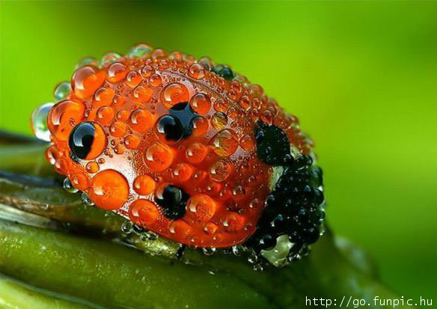 |  |  |  |  |  |  | 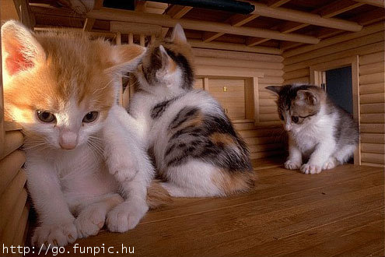
Мај– Svibanj - Mai |  |  |  |  |  |  | Јун – Lipanj - Mehefin
P | U | S | Č | P | S | N | P | U | S | Č | P | S | N
 | 1 | 2 | 3 | 4 | 5 | 6 |  |  |  |  | 1 | 2 | 3
7 | 8 | 9 | 10 | 11 | 12 | 13 | 4 | 5 | 6 | 7 | 8 | 9 | 10
14 | 15 | 16 | 17 | 18 | 19 | 20 | 11 | 12 | 13 | 14 | 15 | 16 | 17
21 | 22 | 23 | 24 | 25 | 26 | 27 | 18 | 19 | 20 | 21 | 22 | 23 | 24
28 | 29 | 30 | 31 |  |  |  | 25 | 26 | 27 | 28 | 29 | 30
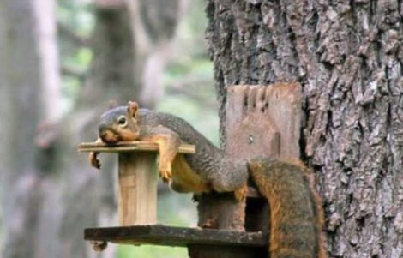 |  |  |  |  |  |  | 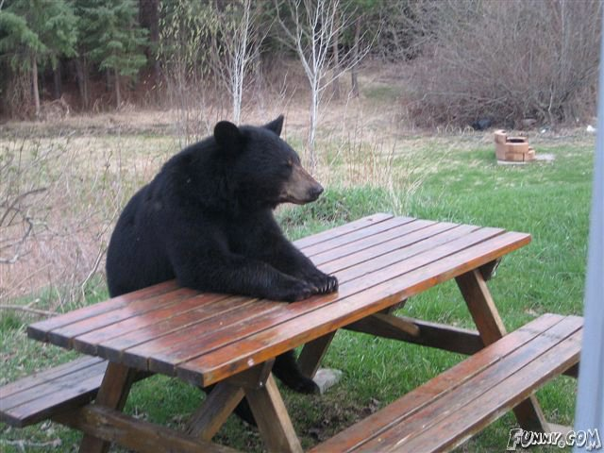
Јул – Srpanj - Gorffenaf |  |  |  |  |  |  | Август – Kolovoz – Awst
P | U | S | Č | P | S | N | P | U | S | Č | P | S | N
 |  |  |  |  |  | 1 |  |  | 1 | 2 | 3 | 4 | 5
2 | 3 | 4 | 5 | 6 | 7 | 8 | 6 | 7 | 8 | 9 | 10 | 11 | 12
9 | 10 | 11 | 12 | 13 | 14 | 15 | 13 | 14 | 15 | 16 | 17 | 18 | 19
16 | 17 | 18 | 19 | 20 | 21 | 22 | 20 | 21 | 22 | 23 | 24 | 25 | 26
23 | 24 | 25 | 26 | 27 | 28 | 29 | 27 | 28 | 29 | 30 | 31
30 | 31

EIN NEWŶDDÏON 2012
www.einnewyddion.com
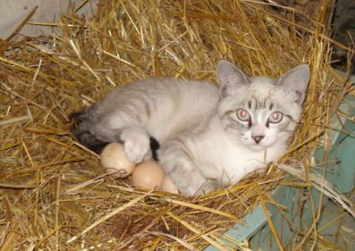 |  |  |  |  |  |  | 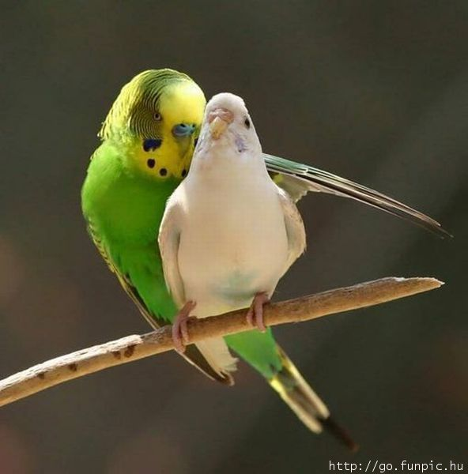
Септембар – Rujan - Medi |  |  |  |  |  |  | Октобар – Listopad – Hydref
P | U | S | Č | P | S | N | P | U | S | Č | P | S | N
 |  |  |  |  | 1 | 2 | 1 | 2 | 3 | 4 | 5 | 6 | 7
3 | 4 | 5 | 6 | 7 | 8 | 9 | 8 | 9 | 10 | 11 | 12 | 13 | 14
10 | 11 | 12 | 13 | 14 | 15 | 16 | 15 | 16 | 17 | 18 | 19 | 20 | 21
17 | 18 | 19 | 20 | 21 | 22 | 23 | 22 | 23 | 24 | 25 | 26 | 27 | 28
24 | 25 | 26 | 27 | 28 | 29 | 30 | 29 | 30 | 31
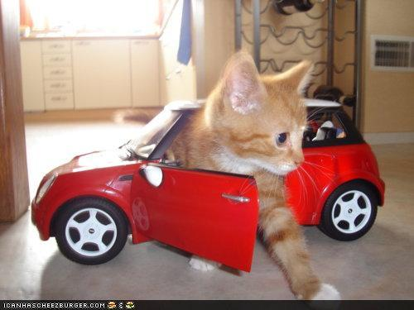 |  |  |  |  |  |  | 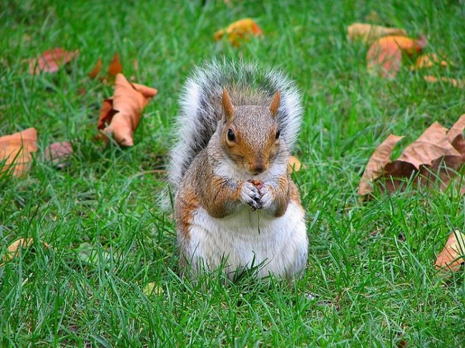
Новембар – Studeni – Tachwedd |  |  |  |  |  |  | Децембар – Prosinac - Rhagfyr
P | U | S | Č | P | S | N | P | U | S | Č | P | S | N
 |  |  | 1 | 2 | 3 | 4 |  |  |  |  |  | 1 | 2
5 | 6 | 7 | 8 | 9 | 10 | 11 | 3 | 4 | 5 | 6 | 7 | 8 | 9
12 | 13 | 14 | 15 | 16 | 17 | 18 | 10 | 11 | 12 | 13 | 14 | 15 | 16
19 | 20 | 21 | 22 | 23 | 24 | 25 | 17 | 18 | 19 | 20 | 21 | 22 | 23
26 | 27 | 28 | 29 | 30 |  |  | 24 | 25 | 26 | 27 | 28 | 29 | 30
 |  |  |  |  |  |  | 31

